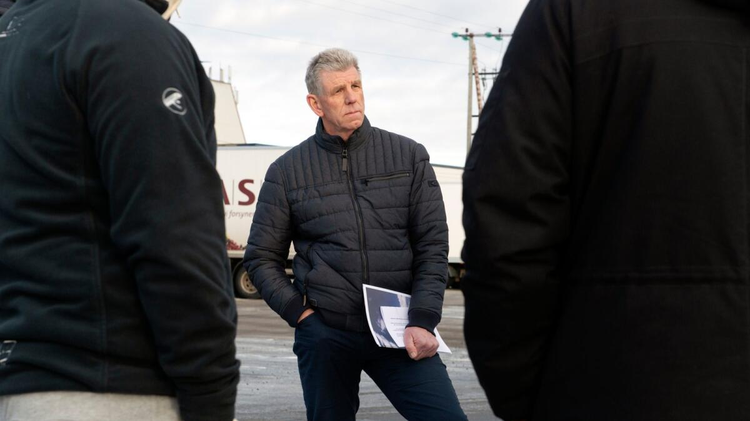FORNØYD: – Vi har nettopp hatt et saklig og godt møte med ordfører og gruppeledere for de fleste partier, sier Torgny Bøhn i Lillesand Vind til Lillesands-Posten. Foto: Christian Nørstebø

Skal realisere Lillesand vindkraftverk: – Å bli klimanøytral er det viktigste av alt for oss

Lillesand Vind har brukt over 30 millioner kroner på vindkraftprosjektet. – Vi satser fortsatt på at prosjektet blir realisert, sier Torgny Bøhn, etter torsdagens møte med politikere i Lillesand.


Carl Christian Engstad
Publisert: 04.02.2021 11:24 Sist oppdatert: 13:55
Asko Fornybar/Lillesand Vind møtte onsdag ordfører Einar Holmer-Hoven og gruppeledere i Lillesand på Teams, for å ta en gjennomgang av vindkraftsaken.
Bystyret skal onsdag behandle innbyggerinitiativet mot vindkraft og kan vedta å trekke tilbake den dispensasjonen som er gitt vindkraftprosjektet.
Uavhengig av hva bystyret vedtar, er Asko Fornybar og Lillesand Vinds intensjon å fullføre prosjektet og etablere de tre vindturbinene på Nordø.
«Våre planer for realisering av vindprosjektet står ved lag. ASKO har en klar ambisjon om å bli klimanøytral. Det er faktisk det viktigste av alt for oss», sa selskapet til politikerne under møtet.
Lillesand Vind viste under møtet til at Lillesand kommune var positive til vindkraftverket helt fram til høsten 2020. Og det er på grunn av politikernes positive holdning at Asko Fornybar har investert og satset på prosjektet.
«Vi håper at kommunen ikke trekker tilbake dispensasjonen på planområdet. Kommunens fagadministrasjon har selv konkludert med at kommunen ikke har adgang til å gjøre det. Vi håper at Lillesand kommune opptrer ansvarlig og forutsigbar», sa Lillesand Vind i møtet.
Asko Fornybar vil jobbe for å realisere planene, og det ble i møtet minnet om at de har alle nødvendige tillatelser i planområdet.
«Vi håper i det lengste at kommunen vil opptre forutsigbart og som avtalt og stå inne for det som er sagt tidligere.»

Fornøyd med møtet
Torgny Bøhn i Lillesand Vind er fornøyd med møtet.
– Vi har nettopp hatt et saklig og godt møte med ordfører og gruppeledere for de fleste partier, sier han til Lillesands-Posten.
Artikkelen fortsetter under annonsen.
Pensjonistpartiet, MDG, Venstre og Frp valgte å ikke delta på møtet.
Bøhn fikk med seg debatten i formannskapet onsdag, der Oddbjørn Kylland (Sp) uttrykte bekymring for hvilken regning Lillesand kommune kan sitte igjen med, om politikerne trekker tilbake dispensasjonen.
Asko Fornybar har brukt over 30 millioner kroner på å kjøpe Lillesand Vind og satse på prosjektet. Torgny Bøhn vil ikke svare på om det kan bli aktuelt med rettslige skritt, om bystyret neste uke tar innbyggerinitiativet til følge.
– Vi kan bekrefte at vi til nå har investert over 30 millioner kroner basert på den kommunale støtten vi har hatt for prosjektet. Vi satser fortsatt på at prosjektet blir realisert og vil ikke nå spekulere i hva som vil bli utfallet, hvis dette ikke skulle skje, sier Bøhn.

Tviler
Varaordfører Geir Svenningsen (KrF) var med på møtet og beskriver det som ryddig og saklig.
Han frykter ikke at Lillesand kommune vil bli erstatningspliktig, da han tviler på at Asko Fornybar vil saksøke kommunen.
– Nei, det tror jeg ikke. For det første tenker jeg at Asko har muskler nok til å dekke det tapet på 30 millioner kroner. Og så tenker jeg at det vil være lite lurt av Asko å bruke sine muskler til å straffe en kommune, som faktisk gjør et vedtak som en har lov til å gjøre. Jeg er ikke redd for det, sier Svenningsen til Lillesands-Posten.
Svenningsen synes vindturbiner på Nordbø er en dårlig idé. I møtet utfordret Svenningsen Lillesand Vind på størrelsen på prosjektet. Han minnet om at tre vindturbiner er lite, og at det må være mulig å finne et bedre område for turbinene.
– Jeg skjønner at Asko Fornybar ikke har lyst å begynne en helt ny prosess et annet sted, men vi må ha et stort perspektiv på dette. Det ene store perspektivet er natur og framtidige generasjoner og alt det der. Det andre perspektivet er behovet for energi, og da tenker jeg at dette er en sak som vi må løfte opp til våre nasjonale politikere og si at her må de faktisk skaffe noen områder, som kan legges til rette for vindkraft. Vi har et stort land og det må være områder som passer bedre, tenker jeg. Langs motorveier eller i industriområder, der det er mulig å ha nok vind og der det ikke rammer urørt natur, sier Svenningsen.
Ordfører Einar Holmer-Hoven skriver dette om møtet:
Artikkelen fortsetter under annonsen.
– Jeg synes Lillesand Vind/Asko var ryddige, og det tror jeg gruppelederne også synes. Det er en vanskelig situasjon vi er kommet i. De hadde behov for å fortelle og forklare prosessen fra deres ståsted, før saken skal opp i bystyret på onsdag, og gruppelederne lyttet til hva de hadde å si. Ingen ble utfordret på sine syn i saken, men Lillesand Vind/Asko var åpne for spørsmål dersom det var noe gruppelederne lurte på. Jeg tror oppe i alt dette, så må vi huske på at intensjonene til Asko med å drive sin virksomhet bærekraftig, er veldig god. Noe de har vist på flere områder, blant annet med solceller og elektriske lastebiler. Asko er kanskje den virksomheten som er kommet lengst i landet på å drive klimavennlig. Så er det de siste årene blitt mer og mer fokus på vindkraft versus uberørt natur. Og det er jo den problematikken som vi nå har i Lillesand, sier Holmer-Hoven.

Nordbøveien
I møtet understreket Lillesand Vind at det siste som gjenstår på kommunalt nivå, er tillatelser for å oppgradere Nordbøveien.
«Vi forstår at Plan- og miljøutvalget den 2. februar 2021 har avslått Lillesand Vinds søknad om dispensasjon. Det er svært uheldig om dette blir utfallet når bystyret skal behandle saken», ble det sagt i møtet.
Lillesand Vind fremmet deretter følgende punkter om Nordbøveien:
* I opprinnelig konsesjonssøknad for Lillesand vindkraftverk var det lagt til grunn at det forelå flere alternativer for frakting av vindturbinene til planområdet på Nordbø (Glamsland, Brønningsmyr og Nordbøveien).
* I 2019 ble utbygger kontaktet av Lillesand kommune som fremmet et ønske om at man skulle benytte Nordbøveien til transport inn til planområdet. Nordbøveien krever oppgradering for å kunne benyttes som transportvei. Oppgradering vil imidlertid muliggjøre bruk av veien til andre formål, herunder tømmertransport, og er derfor av gevinst for Lillesand kommune.
* Utbygger stilte seg positiv til denne endringen, og søkte følgelig NVE om konsesjonsendring, med bekreftet skriftlig støtte fra Lillesand kommune.
* Som følge av de positive virkningene oppgraderingen vil ha, vedtok bystyret i Lillesand 6. november 2019 at de ønsker å bevilge 1,4 millioner kroner til merkostnadene ved oppgraderingen av Nordbøveien.
* I tråd med anmodningen fra Lillesand kommune, sendte utbygger i februar 2020 søknad om dispensasjon fra kommunens arealplan, sammen med søknad om nødvendige tillatelser for å utbedre veien før øvrig. Søknadene ble liggende ubehandlet hos kommunen i flere måneder, og i august 2020 ble utbygger bedt om å sende en ny søknad (begge søknadene ble nabovarslet).
* Ny søknad ble sendt til kommunen i oktober 2020. Etter ønske hadde utbygger i den nye søknaden i tillegg styrket tidligere sulfidhåndteringsplan mm.
Artikkelen fortsetter under annonsen.
* Vi har inntil sommeren 2020 ikke hatt noen grunn til å tro at ikke kommunen ville forholde seg til det vi mener er en avtalt transportløsning for vindparken. Vi håper i det lengste at kommunen vil opptre forutsigbart og som avtalt og stå inne for det som er sagt tidligere.

